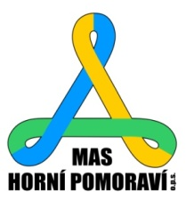
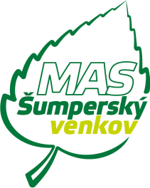
MAS Horní Pomoraví

a

MAS Šumperský venkov

Vás srdečně zvou na společnou

SNÍDANI STAROSTŮ

která se uskuteční v pondělí 12. října 2015 od 8:30
v budově „Muzea silnic“ ve Vikýřovicích (Hraběšická 203, Vikýřovice).

Pokračujeme v tradici neformálního setkávání a sdílení zkušeností mezi starosty obcí z území obou partnerských místních akčních skupin.

PROGRAM:
- problematika budoucího nakládání s odpady pro obce v Olomouckém kraji (informace o možnostech a vývoji z krajského jednání)
- MAP – Místní akční plán vzdělávání (projekt nutný pro možnost čerpání dotací škol)
- další aktuální témata

Po společném programu všech starostů bude pokračovat krátké setkání starostů obcí MAS Šumperský venkov s tématem ukončení projektu Sdružení místních samospráv (SMS)

Předpokládané ukončení „snídaně“ v 10:30 hodin.
Starostové obcí MAS Šumperský venkov v 11:30 hodin

Prosíme o potvrzení účasti v kancelářích Vašich MASek.

